ОГБОУ «Шацкая школа-интернат»

Шацк 2023г

Содействовать формированию осознанного выбора детьми нравственных ценностей милосердия, воспитать гуманное отношение к людям, нуждающимся в заботе.

-расширить представление о нравственных ценностях: добре, душевной щедрости, милосердии, заботе о старшем поколении;
-осваивать и накапливать опыт взаимодействия с людьми.

Стараясь оградить детей от возможных негативных ситуаций, мы часто говорим с ними об опасностях, вредных привычках и прочих негативных явлениях. То есть постоянное «нельзя», «не делай», «это плохо». Дети воспитываются в атмосфере постоянных запретов, у них возникает желание поступить вопреки.
Мы думаем, что сегодня необходимо больше уделять внимание не тому, чего нельзя делать, а тому, что необходимо. Показывать детям положительный пример, мотивировать их на положительные поступки, позитивное мышление, здоровый образ жизни. То есть бороться не против негатива, а за позитив. Все эти мысли послужили толчком для проведения в нашей школе акции «ТВОРИ ДОБРО!».
Самым первым, можно сказать подготовительным, этапом акции «ТВОРИ ДОБРО!» стала индивидуальная работа с детьми 5-10 классов по изготовлению салфеток. Каждый из детей выбрал себе эскиз будущей работы. Затем воспитатели помогли закупить нитки и крючки. Вооружившись отличным настроением, ребята принялись за работу.
А далее последовал самый интересный этап акции, в результате которого получились необычные и красивые салфетки, которые послужили подарком для людей пожилого возраста.
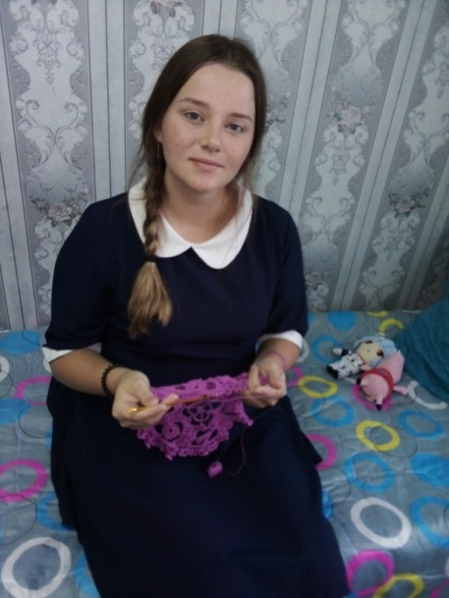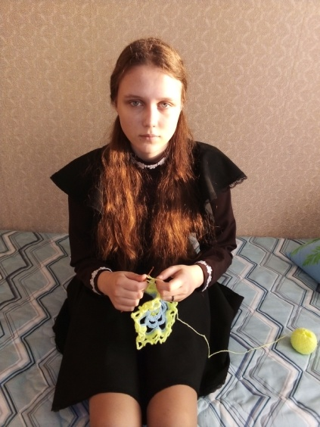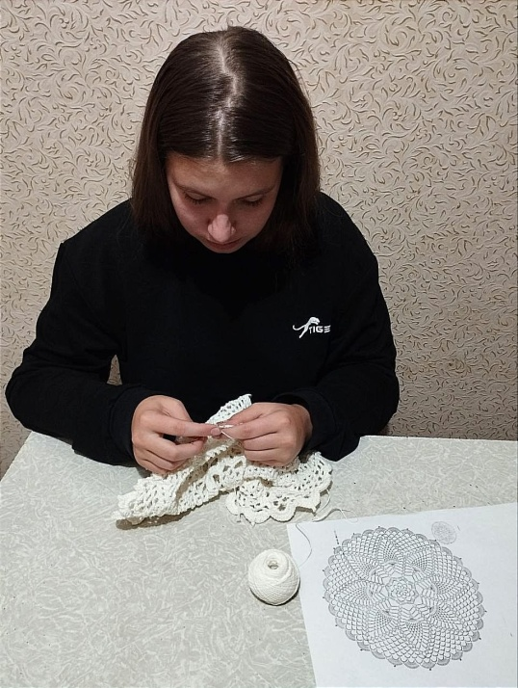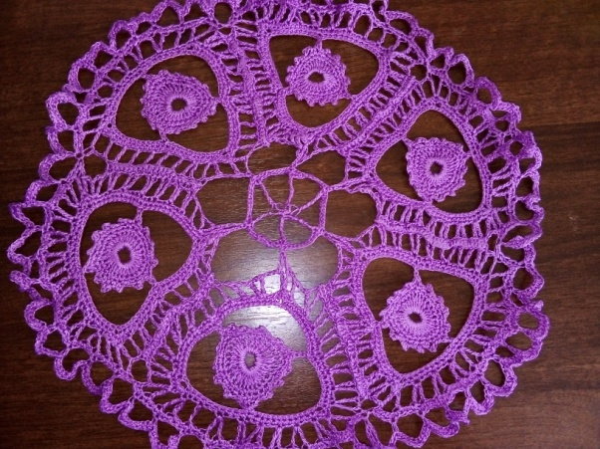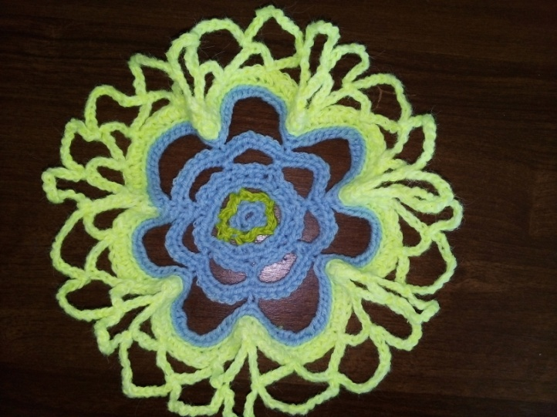

Ребята старшего возраста с удовольствием помогали младшим детям.

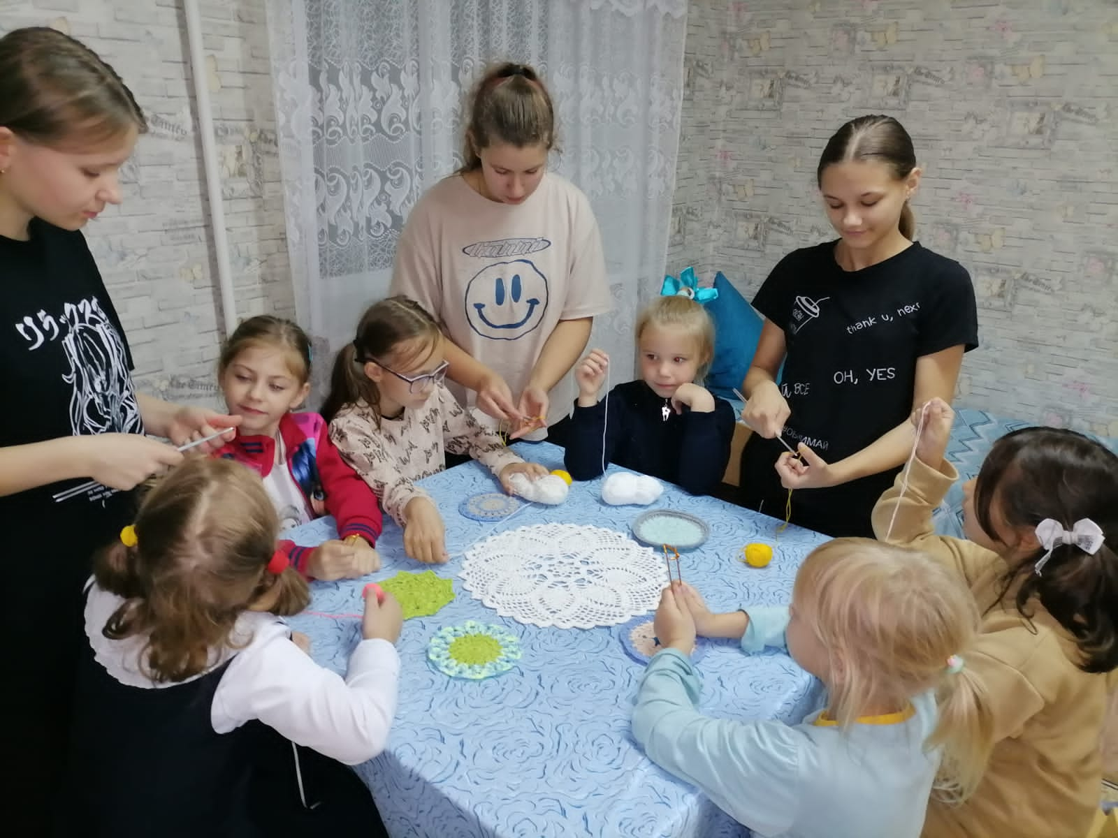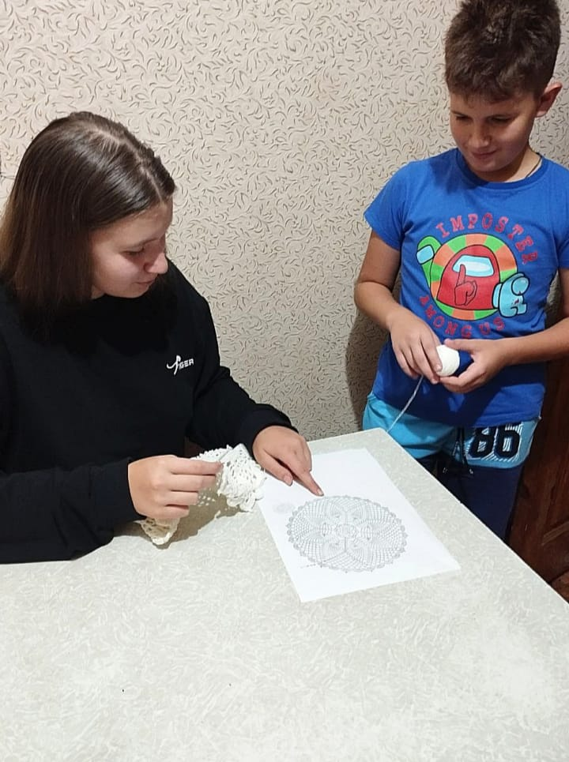

Девочки 7 класса красиво упаковали подарочные работы.
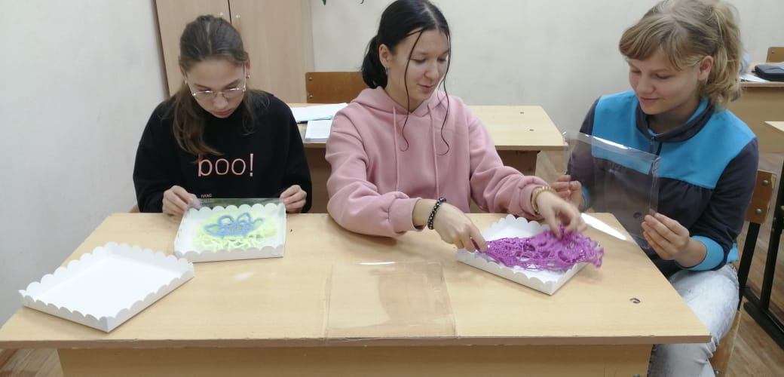
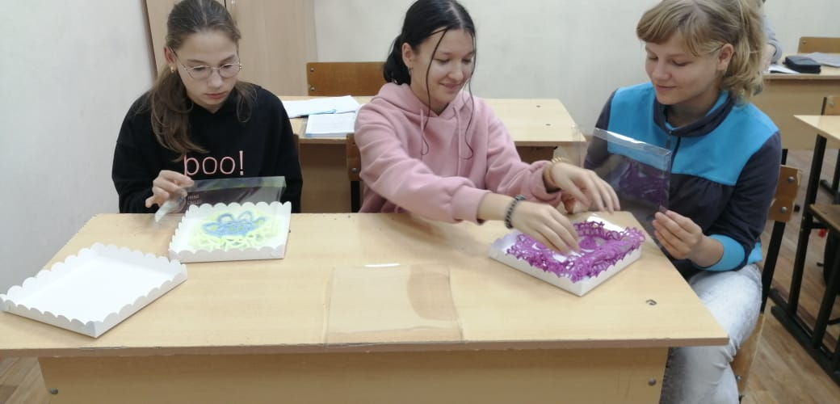

А самые общительные дети взяли на себя миссию вручения подарков и поздравления с праздником.

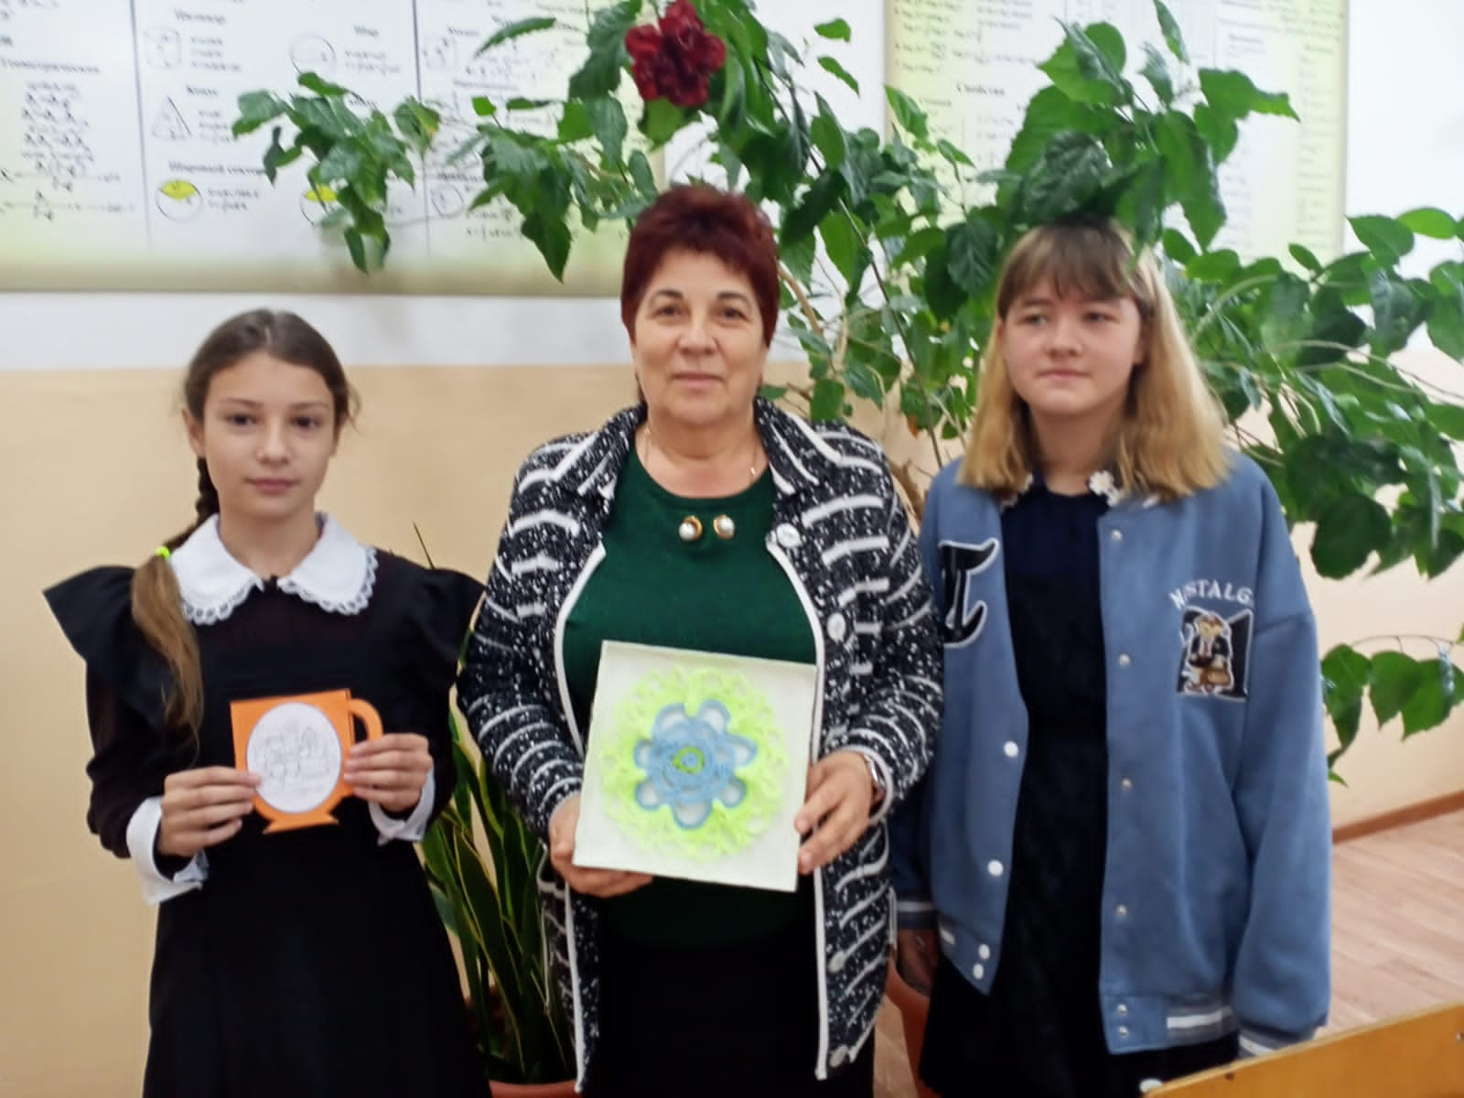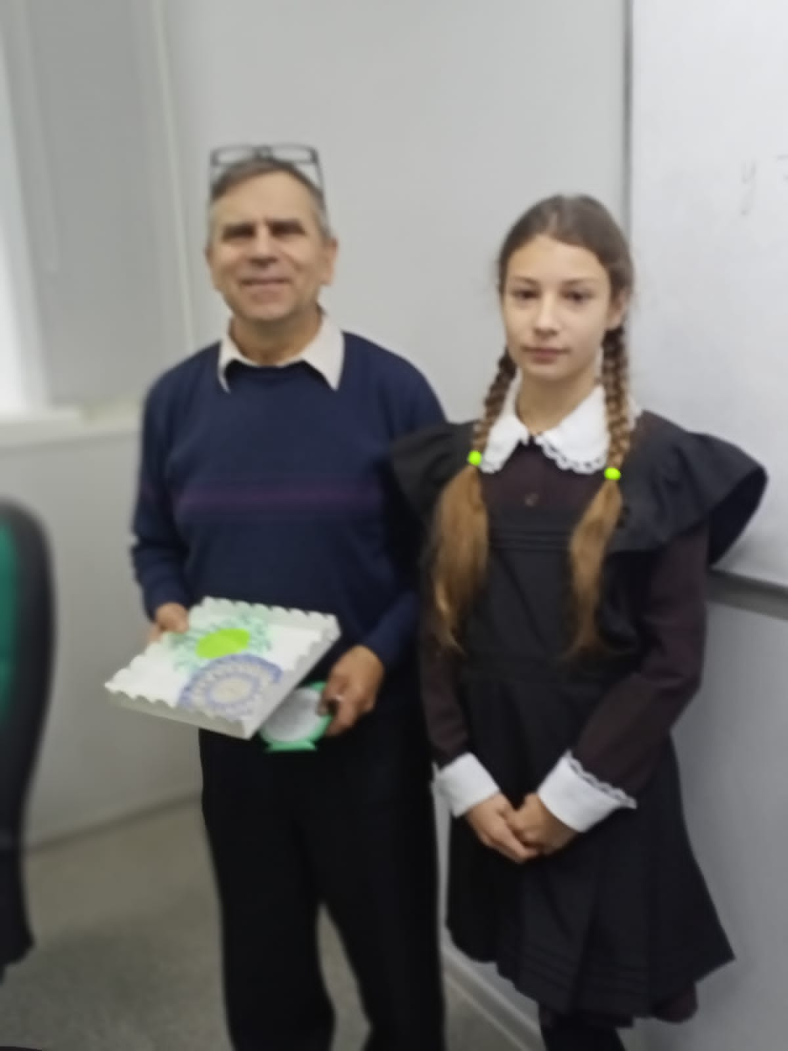

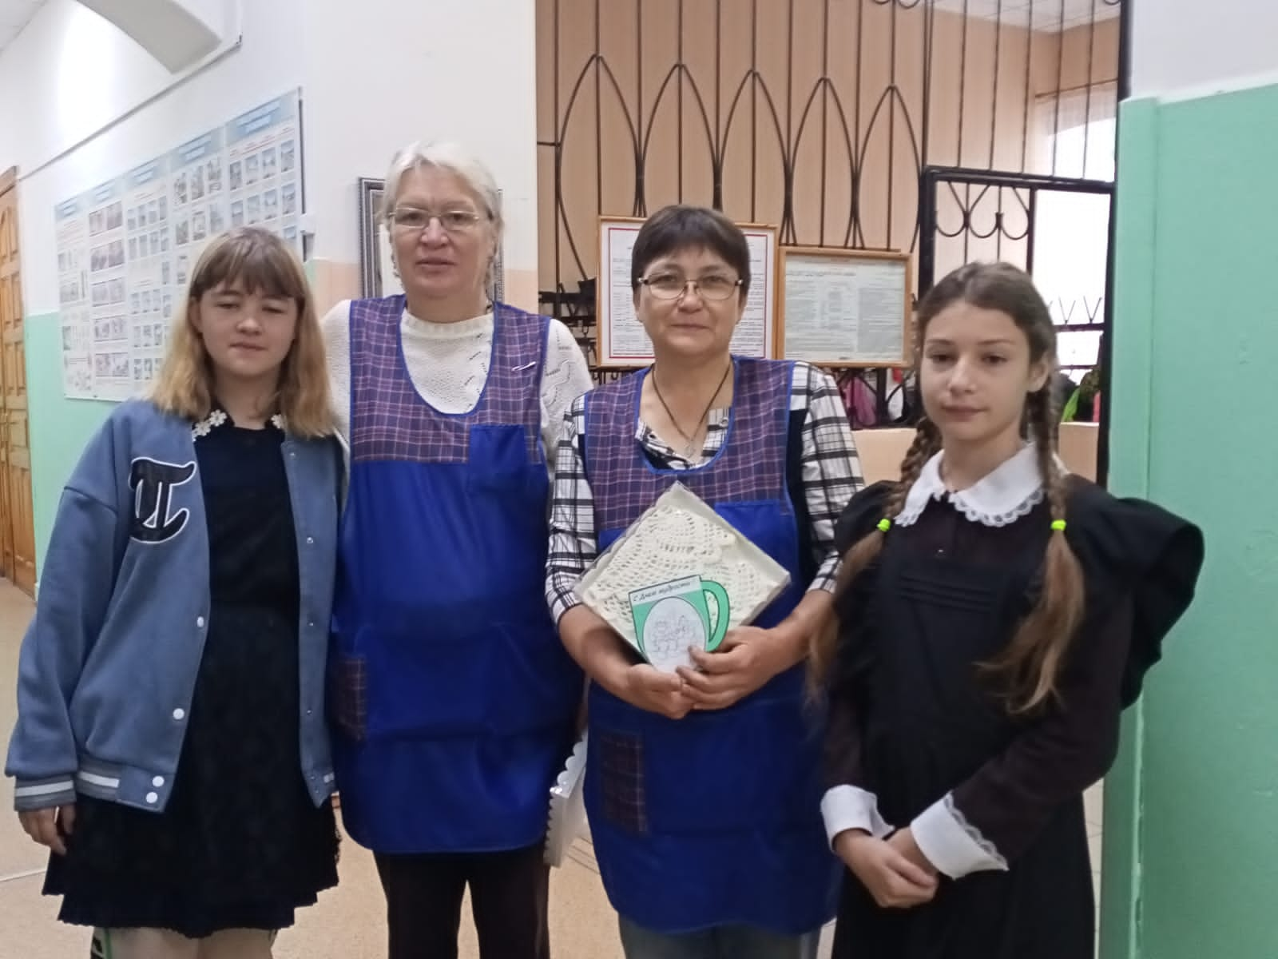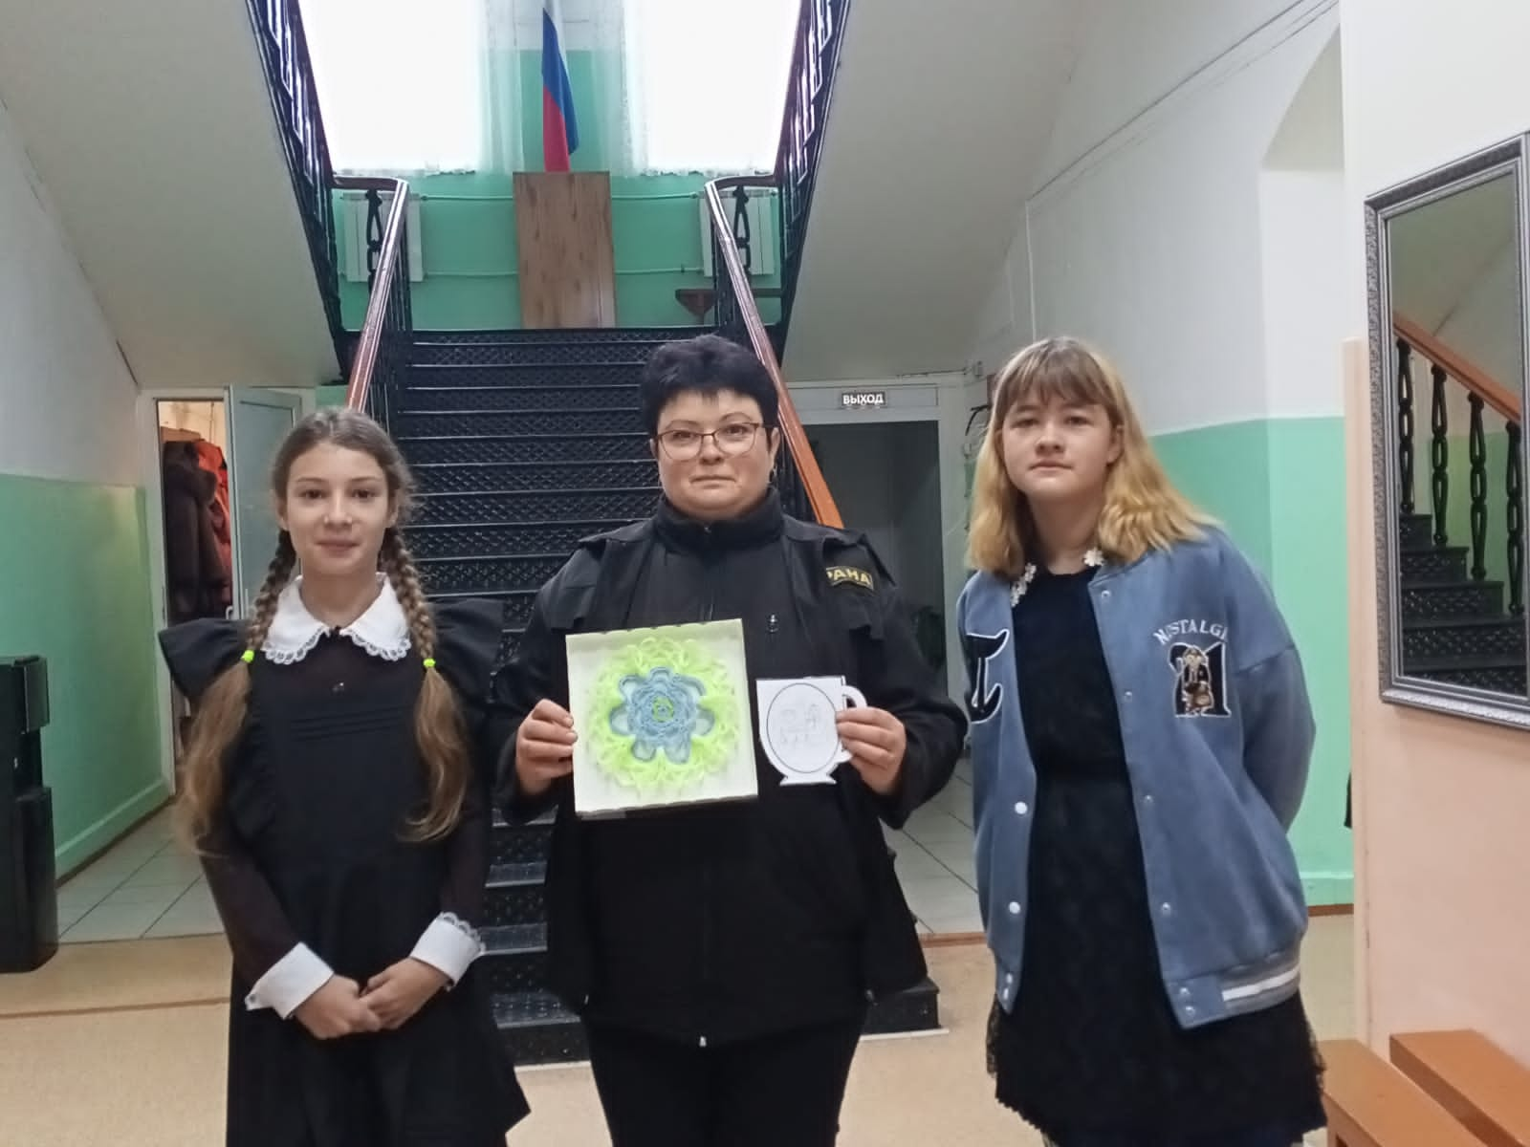

Пусть акция «ТВОРИ ДОБРО!», как та маленькая капля, что камень точит, послужит делу добра и милосердия.
Пусть доброта царит в сердцах наших детей!

